**MARMARA UNIVERSITÄT**

**DEUTSCHSPRACHIGE ABTEILUNG FUR WIRTSCHAFTSINFORMATIK**



**SIMULATION FINALPROJEKT**

**138417056 ÖZGÜRAZAD ÇELİK**

**138417049 ALEYNA ŞÜMŞET**

**138417853 GİZEM UYSAL**

**Betreuer: Doç.Dr. FATMA ŞEBNEM AKAL İLKHAN**

**ISTANBUL, 2022**

INHALT

I. Projektbeschreibung 4

A. Problemstellung 4

II. Methodik 5

A. Online-Kunde 5

B. WALK-IN Kunden 11

1. Walk-In Kunden 11

2. SCHNEIDEN 12

3. SHAMPOO 13

4. STYLING 14

C. Übertragen und Konfigurieren von Daten in die Arena Program 15

III. FÄLLE 24

A. Case 2 – Reduzierung verlorener Kunden durch Hinzufügen neuer Mitarbeiter 24

B. Case 3 – Gewinnoptimierung mit neuem Mitarbeiter 25

C. Untersuchung des Effekts des neuen Barbiers, der sich als effizient herausstellte, auf die Ausstiegszeiten der Warteschlangen. 29

IV. FAZİT 33

V. Referenzen 33

Übertragen des Datensatzes in Abbildung 1 Auf Matlab-Medien 5

Abbildung 2 Analysieren von Datumsdaten 6

Abbildung 3 Codezeilen, die eindeutige Werte bereitstellen 6

Abbildung 4 Bestimmung der Anzahl der Ankunfte nach Tagen 7

Abbildung 5 Grafische Darstellung der Anzahl der Personen 7

Abbildung 6 Erreichen der Wahrscheinlichkeitsintensität von Terminen 8

Abbildung 7 Fitting-Poisson-Verteilung 9

Abbildung 8 Abrufen von Wahrscheinlichkeitsdichteparametern 10

Abbildung 9 Verteilungsparameter für die Ankunftszeitintervalle von Walk-In-Kunden 11

Abbildung 10 Abrufen von Haarschnittverteilungsparametern 12

Abbildung 11 Abrufen von Shampoo-Verteilungsparametern 13

Abbildung 12 Abrufen von Umformverteilungsparametern 14

Abbildung 13 Arena Online-Kundenidentifikation 15

Abbildung 14 Arena Walk-In zur Identifizierung von Kunden 16

Abbildung 15 Erstellung des Arena-Bedingungsmechanismus 16

Abbildung 16 Arenabedingung 1 17

Abbildung 17 Arenabedingung 2 17

Abbildung 18 Identifizierung des Arena Shampooing-Prozesses 18

Abbildung 19 Identifizierung des Arena-Haarschnittprozesses 19

Abbildung 20 Identifizierung des Arena-Umformprozesses 20

Abbildung 21 Bestimmung der Arena Row-Struktur 21

Abbildung 22 Arena Online- und Walk-In-Kunden 21

Abbildung 23 Erstellen einer Online-Kundentransaktionswarteschlange 21

Abbildung 24 Walk-In-Erstellungvon Kundentransaktionsaufträgen 22

Abbildung 25 Übersicht über das Arena-System 23

Abbildung 26 Reduzierung der Anzahl der verlorenen Kunden mit neuen Mitarbeitern 24

Abbildung 27 Identifizierung der Ertrags- und Aufwandsaufstellungen für den neuen Fall 25

Formulierung Abbildung 28 Umsatz 25

Formulieren von Abbildung 29 Spesenausdruck 26

Abbildung 30 Identifizierung von Variablen für Szenarien 26

Abbildung 31 Konfigurieren der Aufwandsvariablen 27

Abbildung 32 Untersuchung der Auswirkungen der Rolle des neuen Mitarbeiters auf das Einkommen 28

Abbildung 33 Messen des Kunden-Exit-Zeitintervalls 29

Abbildung 34 Ernennung eines neuen Mitarbeiters zum Friseur 29

Abbildung 35 Hinzufügen von zwei verschiedenen Metriken zum Output Analyzer 30

Abbildung 36 Erstellung der Mittelwerte zweier verschiedener Messungen, der Signiabilitätstest 31

Abbildung 37 Einbeziehung von Messdateien in den Test 31

Abbildung 38 Ergebnisse des Understanding-Tests 32

# Projektbeschreibung

Wir haben einen Friseurdatensatz für diese Warteschlangentheorie untersucht. Unser Ziel in diesem Projekt ist es, zu sehen, wie lange die Wartezeit zwischen den Kunden ist, und diesen Zeitkreis mit der Simulation, die wir in Arena erstellt haben, zu verbessern.

## Problemstellung

In einem Friseursalon wird eine Simulationsforschung durchgeführt. Kunden können den Friseursalon auf zwei Arten erreichen: per Termin oder per Walk-in.

Die Simulation berücksichtigt auch das entscheidende Element der Warteschlangenwartezeit.

Infolgedessen kann eine lange Wartezeit zum Verlust von Verbrauchern fuhren, was für das Unternehmen schlecht ist. Die Simulation wird also versuchen, eine Vielzahl von Situationen zu untersuchen, die sich jeweils in der Anzahl der verwendeten Ressourcen unterscheiden.

Befinden sich weniger als zwei Personen in der Warteschlange des Schneidservices, wird der Kunde sofort bedient.

Wenn mehr als fünf Personen für den Schneideservice anstehen, wartet der Kunde nicht und verlässt den Friseur.

Ein weiteres Beispiel ist, wenn der Auftragsbestand beim Zuschneiden zwischen 2 und 5 Personen beträgt.

* Kunden, die hereinkommen, folgen der Verteilung mit 22.5 + 24 * BETA(0.58, 0.838) [Minuten].
* Kunden, die hereinkommen, erhalten Dienstleistungen in der folgenden Reihenfolge: Shampoo, Schneiden, Shampoo und Styling.
* Kunden, die online einchecken, folgen einer Poisson Verteilung mit Lambda 0.314[Tagen].
* Kunden, die online einchecken, erhalten einen Service in der folgenden Reihenfolge: Schneiden, Shampoonieren und Stylen. Der Barbershop ist 12 Stunden geöffnet.

# Methodik

## Online-Kunde

Ein Datensatz von Kaggle wurde verwendet, um die Ankunftszeitintervalle von Online-Kunden auszudrücken. Der Datensatz ist für maschinelles Lernen vorbereitet, um Termine vorherzusagen, die abgesagt werden sollen. In dieser Studie wurden nur Termindaten verwendet. Zu diesem Zeitpunkt wurde das Matlab-Programm verwendet.

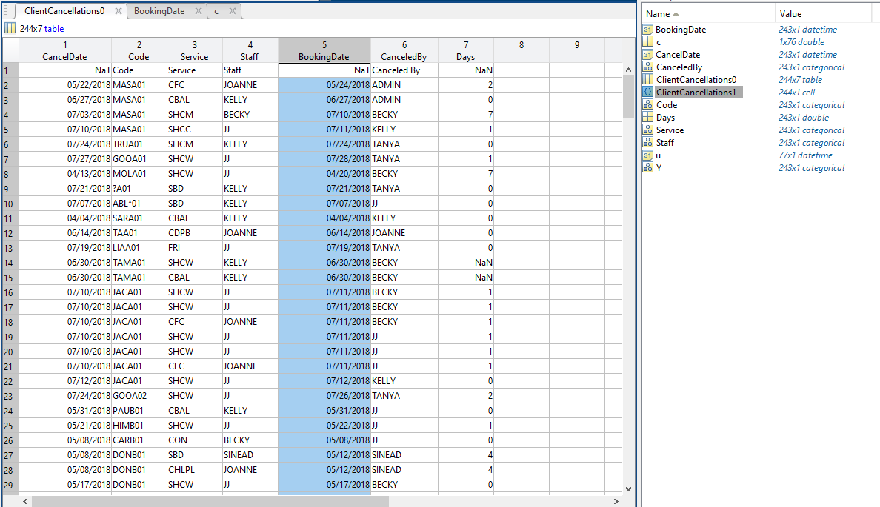

1Datensatzes in Abbildung 1 Auf Matlab-Medien

Termintermine werden einem Vektor zugewiesen, um eine Verteilung zu erstellen.

Bild mit Tabelle

Automatisch erstellte Beschreibung

Abbildung2Analysieren von Datumsdaten

Nachdem die Termintermine als eindeutige Werte in einen Vektor überführt wurden, wurde über eine Funktion gezählt, wie viele Termine an welchem Datum getätigt wurden und die Verteilung auf einen neuen Vektor übertragen wurde.

Bild mit Text

Automatisch erstellte Beschreibung

Abbildung3Codezeilen, die eindeutige Werte bereitstellen

Bild mit Tabelle

Automatisch erstellte Beschreibung

Abbildung4Bestimmung der Anzahl der Ankunfte nach Tagen

Der resultierende Vektor wird zur Visualisierung verwendet und verteilt.

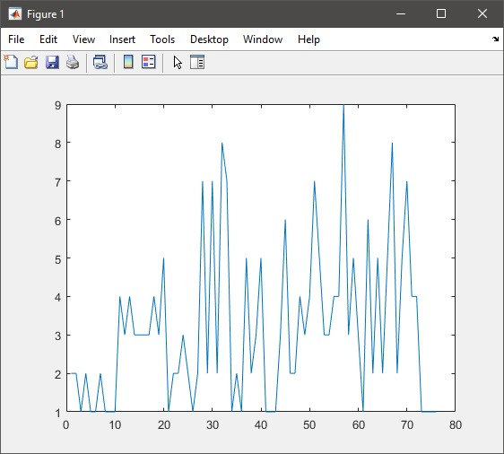

Abbildung5Grafische Darstellung der Anzahl der Personen

Dank des Matlab-Tools wird die Wahrscheinlichkeitsdichteverteilung der Daten ausgedrückt.

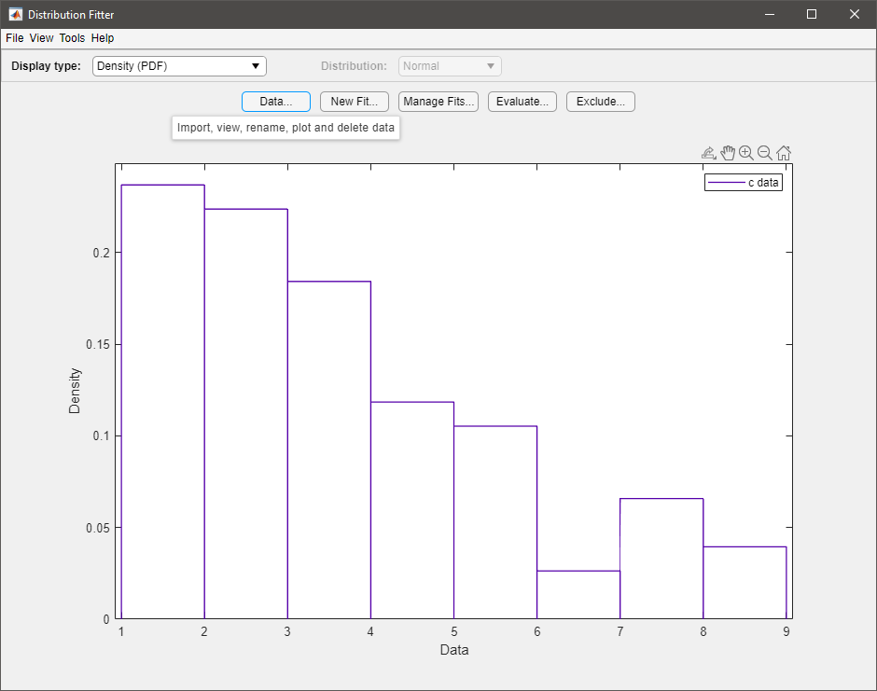

Abbildung6Erreichen der Wahrscheinlichkeitsintensität von Terminen

Die resultierende Wahrscheinlichkeitsdichtefunktion ist mit der Poisson-Verteilung ausgestattet. Die Abbildung im Bild zeigt, wie die Poisson-Verteilung gebildet wurde.

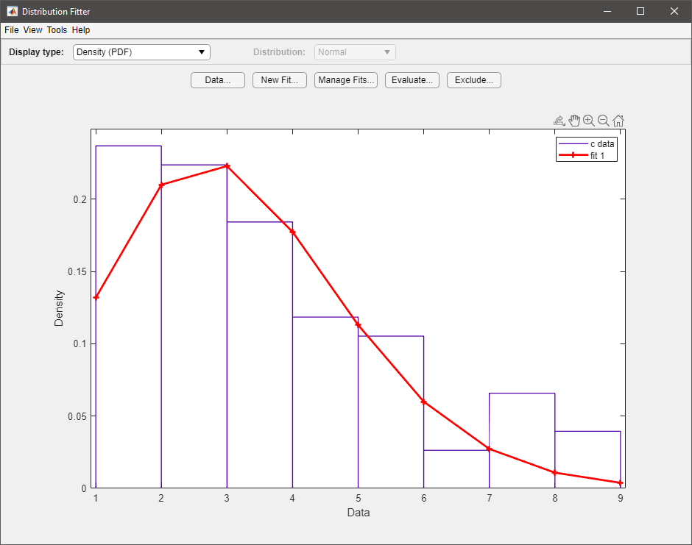

Abbildung7Fitting-Poisson-Verteilung

Dank des Matlab-Tools wurden die Parameter der Wahrscheinlichkeitsdichtefunktion für die Verwendung im Arena-Programm erhalten.

Bild mit Text

Automatisch erstellte Beschreibung

Abbildung8Abrufen von Wahrscheinlichkeitsdichteparametern

## WALK-IN Kunden

In dieser Phase wurden die bei der Arbeit gewonnenen Daten verwendet, um Walk-In-Kunden im Arena-Programm zu identifizieren. Die Parameter dieser Daten wurden mit dem Arena Input Analyzer Modul erhalten. Distributionen mit dem geringstmöglichen Frame-Fehler wurden im Arena-Programm bevorzugt.

### Walk-In Kunden

32-24-23-36-46-30-27 [Minuten]

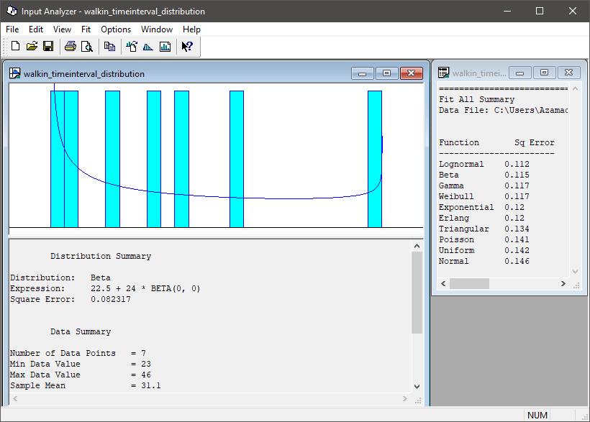

Abbildung9Verteilungsparameter für die Ankunftszeitintervalle von Walk-In-Kunden

### SCHNEIDEN

42-33-32-35-28-39-38

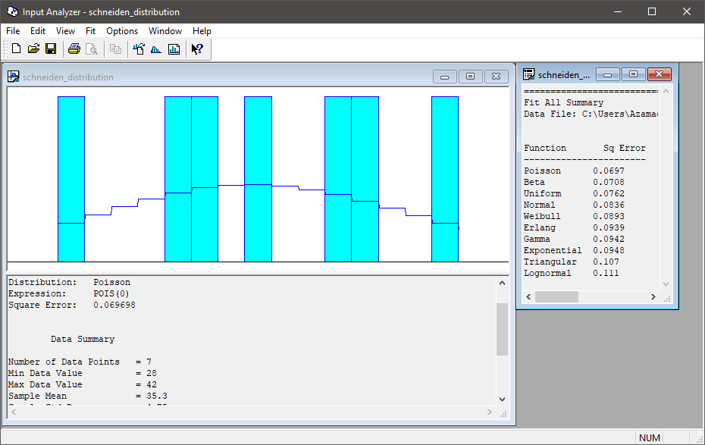

Abbildung10Abrufen von Haarschnittverteilungsparametern

### SHAMPOO

12-7-6-8-4-11-9

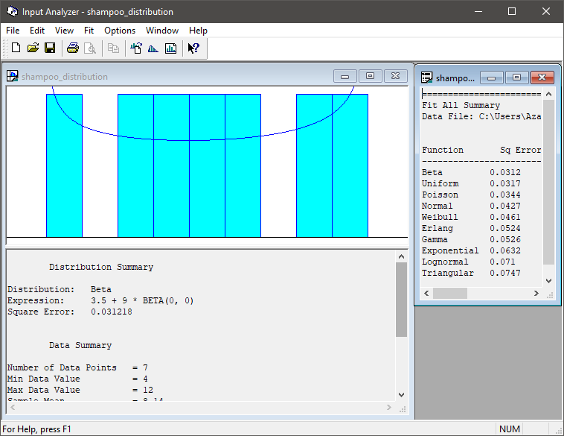

Abbildung11Abrufen von Shampoo-Verteilungsparametern

### STYLING

52-41-24-37-18-47-39

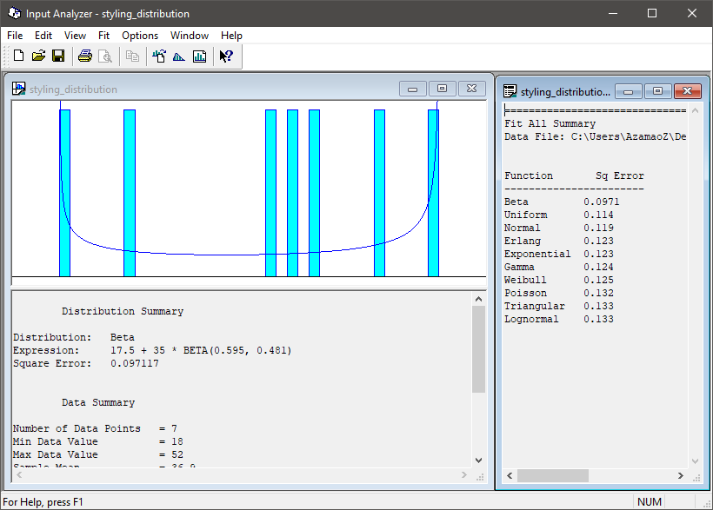

Abbildung12Abrufen von Umformverteilungsparametern

## Übertragen und Konfigurieren von Daten in die Arena Program

In dieser Phase wurden die zuvor gefundenen Verteilungsparameter der Simulationsumgebung hinzugefügt. Besonderes Augenmerk wurde beim Addieren auf die Genauigkeit der Zeiteinheiten gelegt.

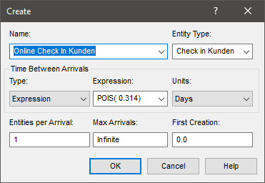

Abbildung13Arena Online-Kundenidentifikation

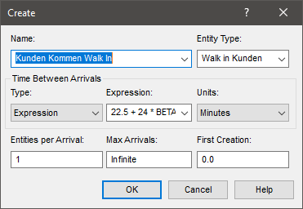

Abbildung14Arena Walk-In zur Identifizierung von Kunden

Tail-Bedingungen definierten 3 verschiedene Zustände mit 2 Bedingungssätzen, wie in den folgenden Bildern zu sehen. Wenn die Anzahl der Warteschlangen weniger als 2 beträgt, beginnt die Verarbeitung ohne Wartezeit. Im Bereich von 2 und 5 Personen wurde angegeben, dass der Kunde in Bereitschaft war. Wenn sich mehr als 5 Kunden in der Warteschlange befinden, verlässt der neue Kunde das System.

Bild mit Text

Automatisch erstellte Beschreibung

Abbildung15Erstellung des Arena-Bedingungsmechanismus

Bild mit Text

Automatisch erstellte Beschreibung

Abbildung16Arenabedingung 1

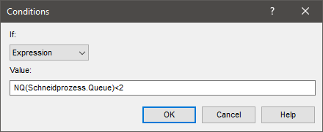

Abbildung17Arenabedingung 2

Die bei der Arbeit gewonnenen Daten wurden verwendet, um Haarschnitt-, Shampoonierungs- und Stylingprozesse zu identifizieren. Verteilungsparameter wurden mit Input Analyzer gefunden.

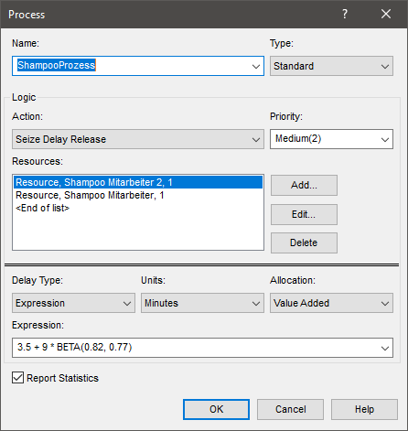

Abbildung18Identifizierung des Arena Shampooing-Prozesses

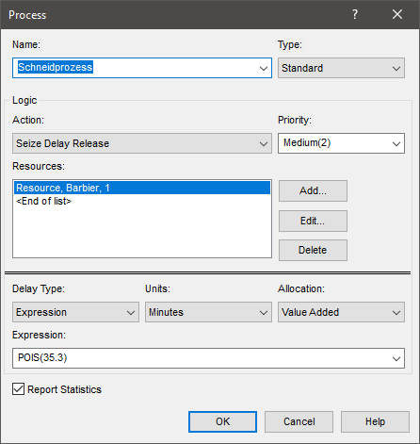

Abbildung19Identifizierung des Arena-Haarschnittprozesses

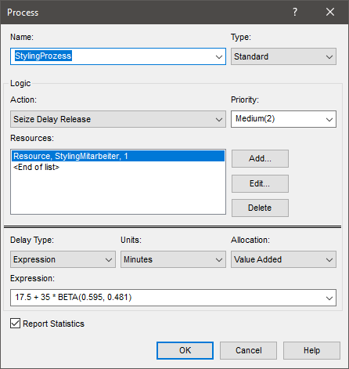

Abbildung20Identifizierung des Arena-Umformprozesses

Tail-Strukturen sind definiert als "First in, first out".

Bild mit Tabelle

Automatisch erstellte Beschreibung

Abbildung21Bestimmung der Arena Row-Struktur

Für Online- und Walk-In-Kunden sind 2 verschiedene Bearbeitungssequenzen definiert.

Bild mit Tabelle

Automatisch erstellte Beschreibung

Abbildung22Arena Online- und Walk-In-Kunden

Hier ist die Prozessreihenfolge für Online-Kunden definiert.

Bild mit Tabelle

Automatisch erstellte Beschreibung

Abbildung23Erstellen einer Online-Kundentransaktionswarteschlange

Hier ist die Prozessreihenfolge für Walk-In Kunden definiert.

Bild mit Tabelle

Automatisch erstellte Beschreibung

Abbildung24Walk-In-Erstellungvon Kundentransaktionsaufträgen

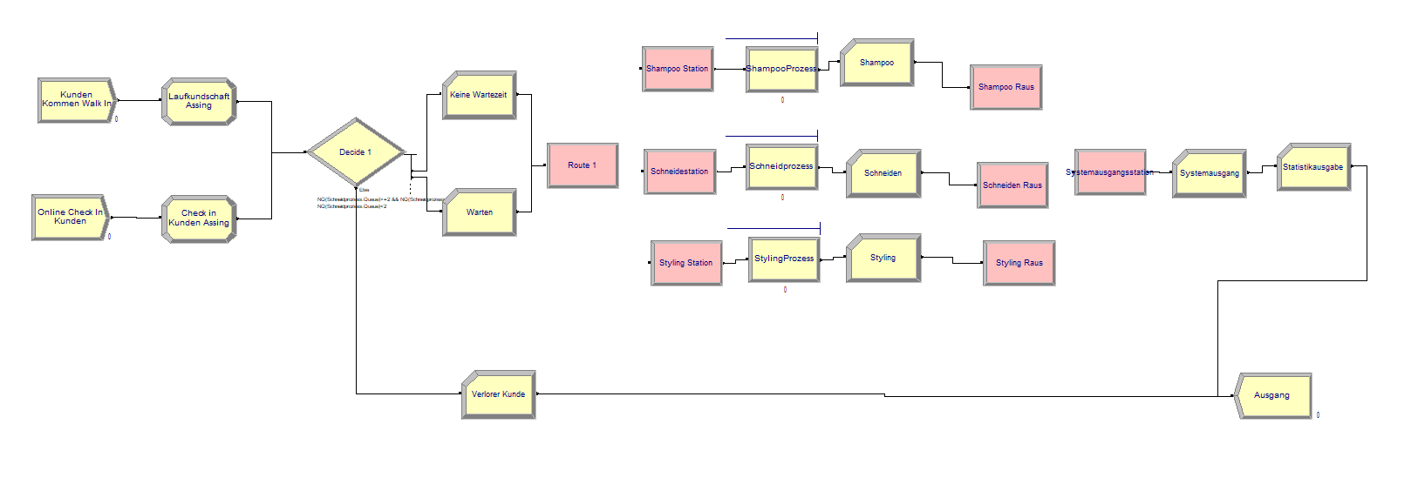

Abbildung25Übersicht über das Arena-System

# FÄLLE

## Case 2 – Reduzierung verlorener Kunden durch Hinzufügen neuer Mitarbeiter

In diesem Fall ist geplant, einen neuen Mitarbeiter bei der Arbeit einzustellen. In diesem Fall bestand das Ziel darin, die Anzahl neuer Mitarbeiter und verlorener Kunden zu minimieren. Es wurde untersucht, in welcher Einheit der Arbeiter untergebracht war und es würde minimale Verluste geben. Der geringste Kundenverlust trat auf,wenn derneue Mitarbeiter als b erber genommen wurde.

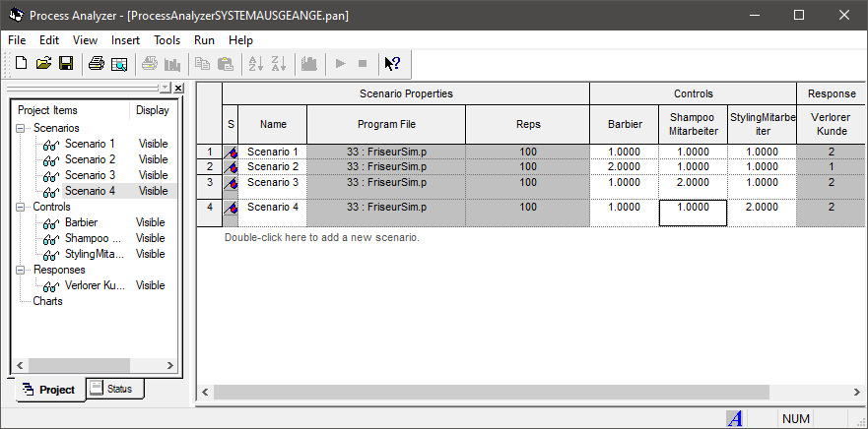

Abbildung26 Reduzierung der Anzahl der verlorenen Kunden mit neuen Mitarbeitern

## Case 3 – Gewinnoptimierung mit neuem Mitarbeiter

In diesem Fall zielt es darauf ab,das Einkommen mit dem neu eingestellten Mitarbeiter zu maximieren. Es wurde versucht herauszufinden, in welcher Einheit derMitarbeiter arbeiten sollte.

Verschiedene Ausdrücke und Variablen mussten erstellt werden, um Szenarien zu lösen. Die folgende visuelle Sequenz zeigt, wie diese Variablen und Ausdrücke definiert sind. So wurden Fälle für 4 verschiedene Szenarien erstellt.

Bild mit Tabelle

Automatisch erstellte Beschreibung

Abbildung27 Identifizierung der Ertrags- und Aufwandsaufstellungen für den neuen Fall

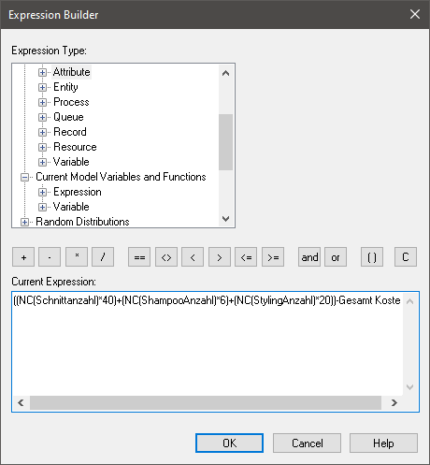

Formulierung Abbildung 28 Umsatz

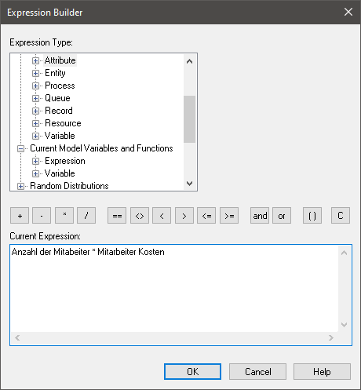

Formulieren von Abbildung29 Spesenausdruck

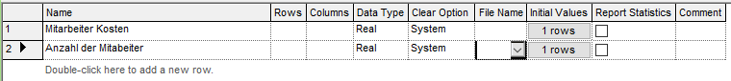

Abbildung30 Identifizierung von Variablen für Szenarien

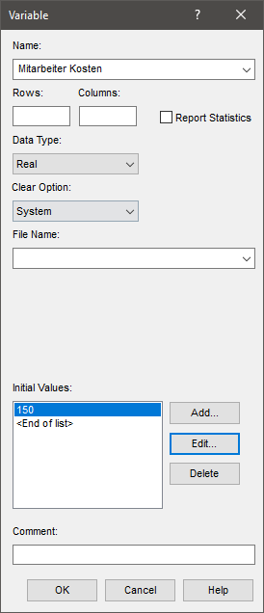

Abbildung31 Konfigurieren der Aufwandsvariablen

Als Ergebnis der Verarbeitung der Szenarien versteht es sich, dass der neue Mitarbeiter wie im vorherigen Fall in der Barber-Einheit arbeiten sollte. Wenn der neue MitarbeiterFriseur wird, wird er maximiert. Wie auf dem Bild zu sehen ist, ist es beschädigt, wenn es in Shampoo und Formeinheiten arbeitet.

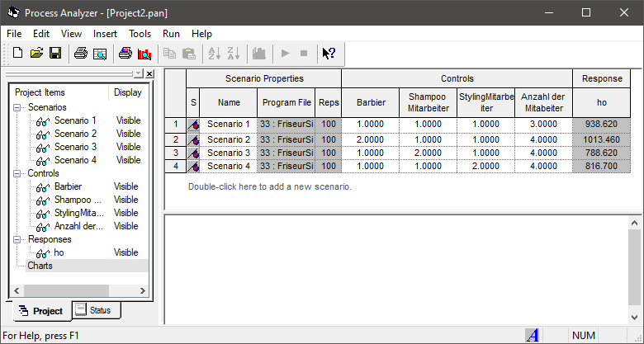

Abbildung32 Untersuchung der Auswirkungen der Rolle des neuen Mitarbeiters auf das Einkommen

## Untersuchung des Effekts des neuen Barbiers, der sich als effizient herausstellte, auf die Ausstiegszeiten der Warteschlangen.

Nachdem die Einheit des neuen Mitarbeiters als Berber identifiziert wurde, wurde ihr Einfluss auf das Austrittszeitintervall untersucht. Zu diesem Zweck wurden 2 Messungen im Abschnitt Ausgabezeitintervall durchgeführt. Eine Messung wurde in der ersten Form des Systems durchgeführt und die andere wurde als neuer Mitarbeiter durchgeführt, der als Friseur arbeitete.

Um statistische Daten zu erhalten, werden 2 Ergebnisdateien im Zielordner gespeichert.

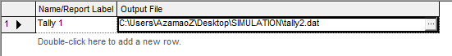

Abbildung33 Messen des Kunden-Exit-Zeitintervalls

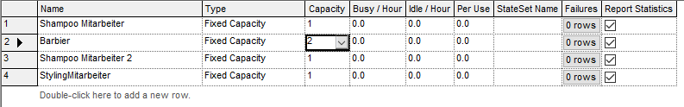

Abbildung34 Ernennung eines neuen Mitarbeiters zum Friseur

Die resultierenden 2 Messdateien wurden dem Arena Output Analyzer-Modul hinzugefügt.

Bild mit Text

Automatisch erstellte Beschreibung

Abbildung35 Hinzufügen von zwei verschiedenen Metriken zum Output Analyzer

Da der Einfluss des neuen Mitarbeiters auf die Ausgabezeitintervalle untersucht wird, wird der durchschnittliche Signiabilitätstest organisiert.

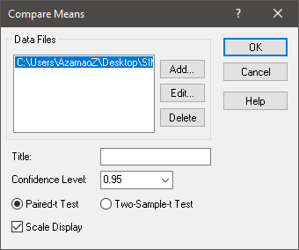

Abbildung36 Erstellung der Mittelwerte zweier verschiedener Messungen, der Signiabilitätstest

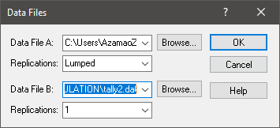

Abbildung37 Einbeziehung von Messdateien in den Test

Die H0-Hypothese erkennt an, dass es keine sinnvolle Beziehung zwischen dem neuen Mitarbeiter als Friseur und den Ausstiegszeitintervallen gibt. Die H1-Hypothese besagt, dass es eine Beziehung zwischen ihnen gibt.

Nach den Testergebnissen wurde die H0-Hypothese akzeptiert, weil die blauen Pfeile auf dem blauen Balken waren. Wenn also der neue Mitarbeiter zum Friseur wird, hat dies keinen Einfluss auf die Ausgabezeitintervalle.

Bild mit Text

Automatisch erstellte Beschreibung

Abbildung38 Ergebnisse des Understanding-Tests

Abbildung39 Ergebnisse des Understanding-Tests

# FAZİT

Als Ergebnis der Studie wird festgestellt, dass dieser Mitarbeiter als Friseur eingestellt werden sollte, wenn ein neuer Mitarbeiter gebeten wird, in das System aufgenommen zu werden. Die Reduzierung und Rentabilität des verlorenen Kunden kann auf diese Weise erreicht werden. Dank des Signiabilitätstests kann jedoch gefolgert werden, dass diese Effekte gering sein werden.

# Referenzen

https://www.kaggle.com/ilyasmammadov/hair-salon-data